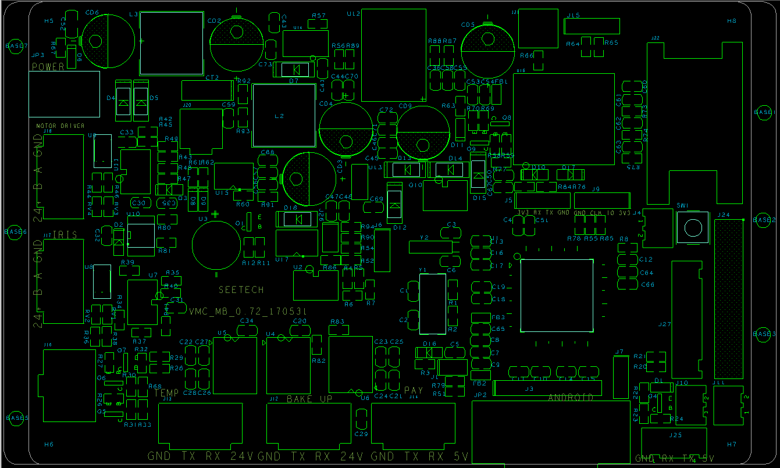

LCD接口

纸币器接口

串口2扩展

配置IO为00

即为此

RFID接口

SIM800C USB升级接口 从上到下 GND DN DB VCC

后台按键

配置电路B0

X 0 flash启动 01 ISP启动

11 SRAM启动

限位开关1 2

配置电路B1

X 0 flash启动 01 ISP启动

11 SRAM启动

温控板接口

串口2扩展

配置IO为11即为此

串口3用于安卓显示XH2.54接口形式

串口3

用于安卓显示

DB9接口形式

支付接口 串口2扩展配置IO为01即为此

备用接口

串口2扩展配置IO为10即为此

电源：9-30V

串口5 RS485 从上到下：地 A B 24V

温控及备用扩展

串口4 RS485从上到下：地 A B 24V 用于电机板及扩展